**Важнейшие достижения Института ядерных исследований Российской академии наук во 2 квартале 2025 года**

Сотрудниками Института во втором квартале опубликовано 125 научных статей в высокорейтинговых журналах и сборниках докладов на международных конференциях. Наиболее важные достижения перечислены ниже.

***В эксперименте ALICE на Большом адронном коллайдере (БАК) в ЦЕРН впервые обнаружено превращение ядер свинца в золото в результате их электромагнитных взаимодействий***

Одной из основных задач эксперимента ALICE является исследование горячей и плотной материи, образующейся в адронных столкновениях ускоренных на БАК ультрарелятивистских ядер свинца непосредственно в области их геометрического перекрытия. Однако, примерно в 30 раз чаще в коллайдере происходят электромагнитные взаимодействия, когда ядра пролетают мимо друг друга, не соприкасаясь, но воздействуя друг на друга интенсивными электромагнитными полями. Благодаря лоренц-фактору, достигающему величины 17 миллионов, рекордно сжатые кулоновские поля встречных ядер рассматриваются в разработанной в ИЯИ РАН модели RELDIS в качестве потоков эквивалентных фотонов с широким энергетическим спектром. Следуя этой модели, фотоны, взаимодействуя со встречным ядром, могут возбуждать в нем гигантский дипольный резонанс, распадающийся с эмиссией нейтронов, а также другие фотоядерные реакции, приводящие к эмиссии протонов с образованием тяжёлого ядра остатка, в частности, Tl, Hg, Au. Сотрудники ИЯИ РАН, работающие в составе коллаборации ALICE, выполнили обработку данных передних адронных калориметров этой установки. С учётом разнообразных поправок на регистрацию многонуклонных событий ими были измерены сечения эмиссии одного, двух и трёх протонов в сопровождении нейтронов, которые соответствуют событиям образования Tl, Hg, Au в качестве вторичных ядер. Измерения полностью подтвердили предсказания модели RELDIS, разработанной в ИЯИ РАН И.А.Пшеничным , и показали состав вторичных ядер для моделирования их траекторий в коллайдере и защиты его магнитов специальными коллиматорами. Эти данные также необходимы для проектирования будущего суперколлайдера FCC-hh. Интересно отметить, что в секунду в результате электромагнитных Pb--Pb взаимодействий на установке ALICE образуется примерно 89 000 ядер золота, распадающихся за доли секунды. За время работы БАК в 2015-2018 годах образовалось примерно 29 пикограммов (2.9*10-11 грамм) золота, что не имеет практического значения, но заслужило внимание мировых СМИ благодаря ассоциации со средневековой алхимией. Работу отметили в Nature, Scientific American, Newsweek, лондонской The Times, изданиях КоммерсантЪ и Московский комсомолец, упомянули в теленовостях.

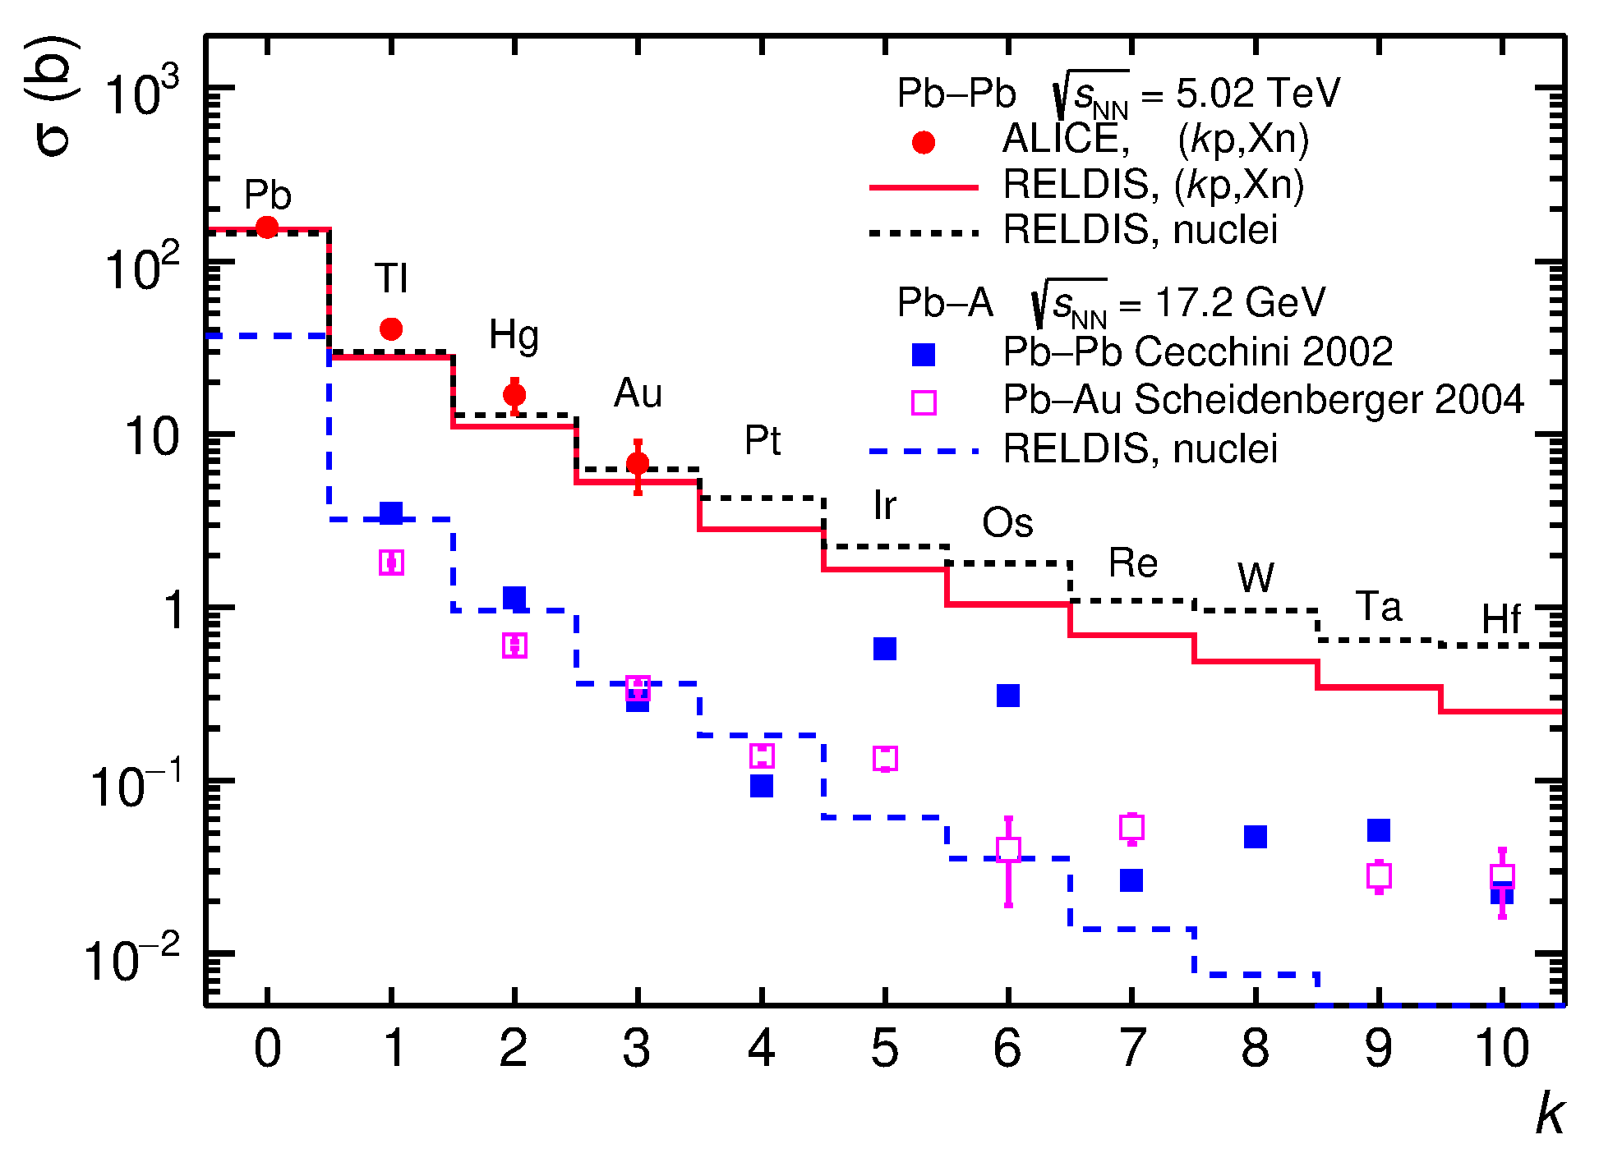

Рисунок 1. Измеренные коллаборацией ALICE (красные круглые точки) и рассчитанные с помощью модели RELDIS (красная сплошная гистограмма) сечения эмиссии определённого числа протонов *k* вместе с нейтронами в электромагнитных взаимодействиях ядер 208Pb при 5.02 ТэВ. Предсказываемые моделью сечения образования ядер Pb, Tl, Hg, Au, ... Hf, при $\sqrt{s_{NN}}=$ 5.02 ТэВ и 17.21 ГэВ представлены, соответственно, чёрной и синей пунктирными гистограммами. Измеренные в двух других экспериментах при $\sqrt{s_{NN}}=$ 17.21 ГэВ сечения образования определённых элементов в столкновениях 208Pb с мишенями Au и Pb, и представленные квадратными символами за вычетом вклада адронной фрагментации, также хорошо описываются моделью RELDIS для вторичных ядер Pb, Tl, Hg и Au.

**Координатор работ**: Пшеничнов Игорь Анатольевич

e-mail: [pshenich@inr.ru](mailto:pshenich@inr.ru)

телефон: +7(985)302-8707

**Публикация**:

1. S. Acharya et al. (ALICE Collaboration), Proton emission in ultraperipheral Pb-Pb collisions at $\sqrt{s_{NN}}=$ 5.02 TeV, Phys. Rev. C **111** (2025) 054906, <https://doi.org/10.1103/PhysRevC.111.054906>

**ПФНИ**: 1.3.3 Ядерная физика и физика элементарных частиц

***Фоторождение экзотического заряженного чармониум-подобного состоянияZc(3900) на ядерных мишенях и его внутренняя структура***

В последние годы в ряде высокоэнергетических экспериментов (коллаборации Belle, BESIII, LHCb, CMS, ATLAS, CLEO, D0) было обнаружено существование в природе экзотических адронных состояний (XYZ состояний), проявляющих свойства выходящие за рамки традиционной кварковой модели (двухкварковые мезоны и трехкварковые барионы). Открытые состояния имеют в своей структре 4 и 5 валентных кварков и поэтому получили название тетракварки и пентакварки. Так в 2013 году коллаборации BESIII, Belle, CLEO обнаружили новый чармониум-подобный тетракварк Zс(3900)^{+,-} в электрон-позитронной аннигиляции, содержащий чармированные кварк и антикварк и два легких кварка (u,d). Этот тетракварк привлекал в последнее десятилетие особое внимание из-за своей крайне необычной и не совсем понятной даже в настоящее время (несмотря на многочисленные экспериментальные и теоретические исследования) внутренней структуры, предсказываемой в ряде теоретических подходов в виде чисто компактного плотносвязанного четырехкваркового состояния, молекулярного состояния, состоящего из двух слабосвязанных D, D* мезонов, или их смеси с предполагаемыми вероятностями. В данной работе мы рассмотрели (впервые) возможность изучения внутренней структуры Zс(3900) мезонов в реакциях их фоторождения на ядерных мишенях. В рамках разработанной нами новой модели было впервые показано (см. рисунок 1 выше), что рассмотренные нами наблюдаемые (полные и дифференциальные сечения, прозрачности) обладают определенной чувствительностью к предполагаемой структуре Zc(3900) мезона – важный для его будущих экспериментальных исследований, в частности, на фотонном пучке обновленного до энергии 22 ГэВ ускорительного комплекса CEBAF (США) вывод данной работы.



Рисунок 1. Прозрачность ядер SA для Zc(3900) мезонов, рожденных в прямых взаимодействиях первичных фотонов с внутриядерными нуклонами при энергии первичных фотонов 14 ГэВ, в зависимости от массового числа ядра-мишени в различных предположениях о внутренней структуре этих мезонов (указано на рисунке).

**Публикации:**

1. E. Ya. Paryev. Photon-induced production of the exotic charged charmonium-like state Zc(3900) off nuclear targets and its internal structure Nucl. Phys. A (in press), arXiv: 2506.00944 [hep-ph].

**Научный руководитель работы: Парьев Эдуард Яковлевич**

эл.почта: [paryev@inr.ru](mailto:paryev@inr.ru)

**ПНФИ** 1.3.3.1. Физики элементарных частиц и фундаментальных взаимодействий.

***Ограничение на гипотетическое нарушение Лоренц-инвариантности в нейтринном секторе из наблюдения высокоэнергичного нейтринного события KM3-230213A***

Недавно коллаборация KM3NeT сообщила о событии KM3-230213A, которое было идентифицировано как астрофизическое нейтрино с энергией 220(+570−100) ПэВ. Эта энергия почти на два порядка превышает энергию предыдущего самого высокоэнергетического нейтрино, зарегистрированного детектором IceCube. Происхождение нейтринного события KM3-230213A остается открытым вопросом: рассматриваются галактические, внегалактические и космогенные источники. Столь ультравысокая энергия события позволяет проверить фундаментальные принципы, такие как лоренц-инвариантность, на беспрецедентном уровне. Небольшие отклонения от лоренц-инвариантности предсказываются в некоторых моделях квантовой гравитации.

Мы обсуждаем ограничения на параметры нарушения лоренц-инвариантности (LIV) для сверхсветовых нейтрино, полученные на основе наблюдения высокоэнергетического события KM3-230213A коллаборацией KM3NeT, для линейного (n=1) и квадратичного (n=2) сценариев нарушения Лоренц-инвариантности. В предположении внегалактического происхождения события мы получаем следующие ограничения на масштаб нарушения Лоренц-инвариантности.:

* Λn=1 = 1.1×10³⁰ ГэВ (линейный случай),
* Λn=2 = 1.1×10¹⁹ ГэВ (квадратичный случай),

основанные на отсутствии распада нейтрино на три нейтрино меньших энергий.

**Публикации:**

P. S. Satunin. Ultra-high-energy event KM3-230213A constraints on Lorentz Invariance Violation in neutrino sector. *Eur.Phys.J.C* 85 (2025) 5, 545

**Координатор работ: Сатунин Петр Сергеевич**

эл.почта: petr.satunin@gmail.com

тел. +7 916 295 81 65

**ПНФИ** 1.3.3.3. Нейтринная физика, астрофизические и космологические аспекты ядерной физики и физики элементарных частиц

***Исследование влияния 3N-сил на величины низкоэнергетических характеристик np-взаимодействия, извлекаемых из малонуклонных реакций***

На нейтронном канале РАДЭКС ИЯИ РАН проведен кинематически полный эксперимент по исследованию реакции nd→nnp при энергии нейтронов 5 МэВ. В эксперименте с регистрацией обоих нейтронов в геометрии отдачи из сравнения экспериментальной зависимости выхода реакции nd-развала от относительной энергии np-пары с результатами моделирования (см. рис. 1) впервые получены значения энергии виртуального 1S0 уровня Enp = 0.040±0.002 МэВ и соответствующее ей значение длины np-рассеяния anp = −30.9±0.8 Фм при столь низкой энергии первичных нейтронов. При сравнении полученного результата с данными других экспериментов по исследованию различных малонуклонных реакций (см. рис. 2) сделано предположение, что довольно большой разброс между значениями anp с использованием разных начальных энергий и разных кинематических условий может быть обусловлен разным вкладом 3N-сил.

Исследование выполнено в рамках научной программы Национального центра физики и математики, направление № 6 «Ядерная и радиационная физика».

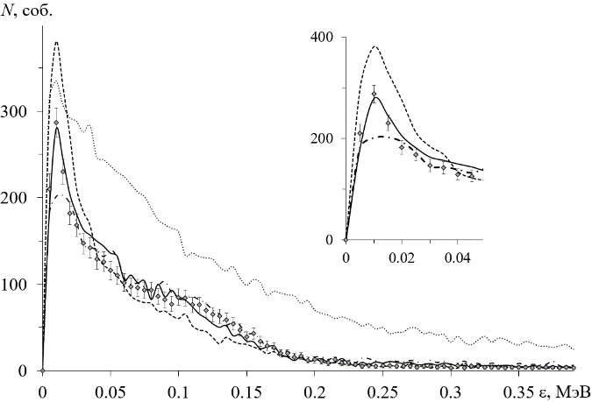

Рис. 1. Сравнение экспериментальной зависимости выхода nd-развала от относительной энергии np-пары при энергии первичных нейтронов E = 5±1 МэВ (точки) и результатов моделирования для различных значений энергии виртуального 1S0 уровня Enp: штриховая кривая – 0.015 МэВ; сплошная кривая – 0.04 МэВ; штрихпунктирная кривая – 0.07 МэВ. Точечная кривая –“демократический” развал.

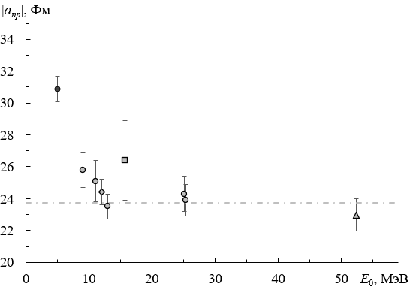

Рис. 2. Значения |anp|, извлеченные из малонуклонных реакций, в зависимости от энергии налетающих частиц, используемых в этих экспериментах. Точки: данные, полученные в ◊ – pd-реакции; ∆ – dp-реакции; □ – dd-реакции; ○ – nd-реакции, ● – результат настоящей работы. Горизонтальная линия соответствует значению anp, извлеченному из экспериментов по свободному np-рассеянию.

**Координатор:** Каспаров Александр Александрович

Телефон: +7(916)979-07-05

e-mail: kasparov200191@gmail.com

**Публикация:** A.A. Kasparov, M.V. Mordovskoy, A.A. Afonin, V.V. Mitcuk // Phys. Atom. Nucl. 2025. V. 88. No. 2. P. 374-382. DOI: 10.1134/S106377882570022X

**ПФНИ:** 1.3.3 Ядерная физика и физика элементарных частиц